ОПРОСНЫЙ ЛИСТ
подбора паровой автоматизированной блочно-модульной котельной

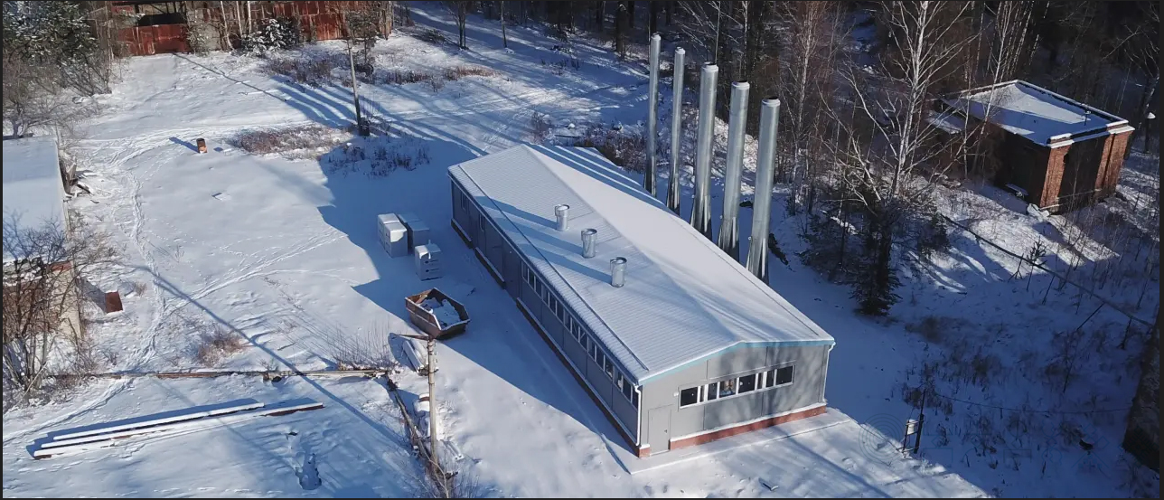

1 | Контактная информация:
 | Организация:
 | Контактное лицо:
 | Телефон:
 | Факс:
 | E‐mail:
 | Дата:
2 | Система теплоснабжения:
 | Зависимая
 | Независимая
 | 2-х трубная
 | 4-х трубная
3 | Общая паропроизводительность:
 | Технологические нужды |  |  | кг/час
 | Система отопления |  |  | кг/час
 | Система вентиляции |  |  | кг/час
 | Система горячего водоснабжения
 | - максимальная часовая |  |  | кг/час
 | - среднечасовая |  |  | кг/час
4 | Параметры пара:
 | Температура |  |  | °С
 | Давление |  |  | МПа
5 | Продолжительность и периодичность работы котла (ов):
 | Постоянный режим работы котла (ов): |  |  | Да
 |  |  |  | Нет
 | Продолжительность работы котла (ов) в сутки |  |  | ч
6 | Параметры потребления пара:
 | Среднечасовое потребление пара |  |  | кг/час
 | Минимальное потребление пара |  |  | кг/час
 | Максимальное потребление пара |  |  | кг/час
7 | Конденсат:
 | Возврат чистый |  |  | %
 | Возврат загрязненный |  |  | %
 | Без возврата |  |  | %
8 | Вид топлива:
 | Основное |  |  | природный газ
 |  |  |  | дизельное топливо
 |  |  |  | мазут
 | Резервное топливо |  |  | дизельное топливо
 |  |  |  | мазут
 | Аварийное топливо |  |  | дизельное топливо
 |  |  |  | мазут
 | Давление газа в точке подключения | максимальное |  | mbar
 |  | минимальное |  | mbar
9 | Исходная вода:
 | Источник водоснабжения |  |  | водопровод
 |  |  |  | скважина
 |  |  |  | другое
 | Химический анализ |  |  | прилагается
 |  |  |  | отсутствует
 | Параметры исходной воды |  |  | °С
 |  |  |  | кПа
 | Необходимость установки химводоподготовки |  |  | Да
 |  |  |  | Нет
10 | Дымовая труба:
 | Высота дымовой трубы |  |  | м
 | Самонесущая дымовая труба
 | Дымовая труба на растяжках
11 | Адрес установки:
12 | Дополнительные услуги:
 | Доставка и установка
 | Монтажные работы по подключению к инженерным коммуникациям
 | Пусконаладочные работы
13 | Дополнительные требования:
 | Обслуживающий персонал |  | Да |  | Нет
 | Количество котлов
 | Бренд/страна производитель котлов
 | Прочее:

